**Guide dimensionnement vélo cargo :**

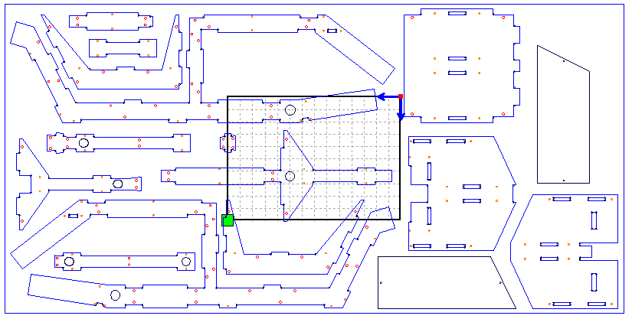Plan que nous avons utilisé :

Lors d’un premier essais, nous avons découpés les pièces de notre vélo cargo grâce à la découpeuse laser. Nous avons choisi de petites dimensions afin que toutes les pièces rentrent sur une seule plaque de bois. Cependant les trous qui permettent aux pièces de s’emboiter étaient trop petits. Le problème a été réglé en choisissant de plus grandes dimensions et en arrondissant les angles des pièces. Pour cela nous avons conservés les petits ronds en chaque coin (voir photo ci-dessous) à l’aide du logiciel RDWorksV8 de la découpeuse laser. En effet, nous les avions supprimés par erreur.

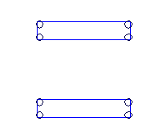

Echelle 1/2.55 . On met le moteur en dessous du pédalier car suffisamment de marge en dessous par rapport au sol.

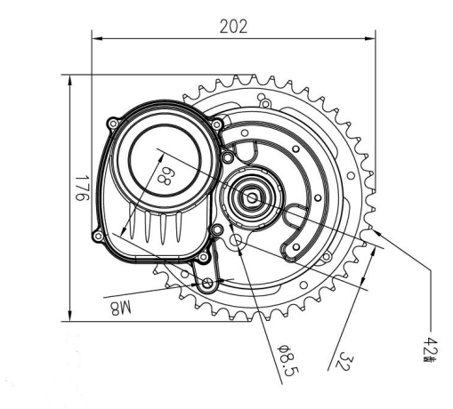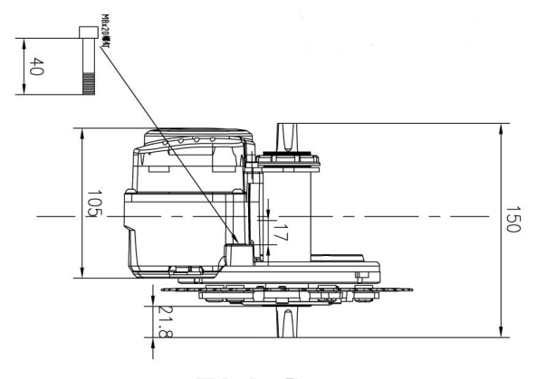

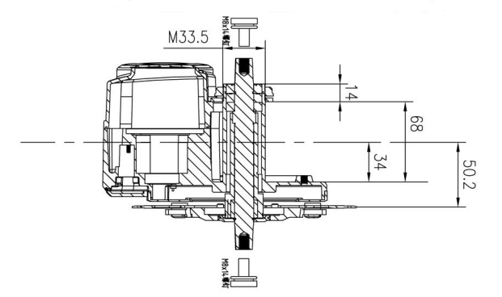2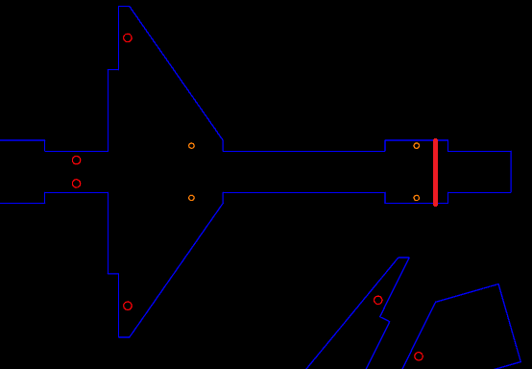

46 mm



70 mm

Une échelle de 1/ 2.55 pour la réalisation de la maquette, la tentative d’impression 3D du moteur/pédalier (modélisés grossièrement) a été un échec, il faut la reprendre. Le but de cette impression était de visualiser les modifications à faire au niveau du châssis du vélo afin d’intégrer le moteur.